Научно – практическая конференция «Неделя Науки»
Муниципальное бюджетное общеобразовательное учреждение
средняя общеобразовательная школа 20
Номинация «Экология»

Тема: «Вторая жизнь старой оодежде»

Автор работы: Ахмедова Патимат, ученица 4 «Д»
Научный руководитель: Менлакаева Кадрия Арсеновна,
учитель начальных классов.

2022 год

Актуальность экологического проекта «Вторая жизнь старой одежде» бесспорна: каждый год на свалке оказываются тонны обуви, одежды и текстильных изделий, но более 95% из них могут быть использованы повторно или переработаны.
Так куда же девается мусор? В основном мусор свозится на свалки или полигоны — их в России около 11 тысяч и занимают они огромные площади. Захоронение – самый дешёвый способ избавиться от отходов. Но ресурсы нашей Земли ограничены, а отходов слишком много и они просто не успевают перерабатываться естественным путем.
В каждом доме есть вещи, которые уже не используются, но выбросить их порой бывает жалко. Наше личное пространство засоряют пустые баночки, старые журналы, одежда и потертые пояса, которым давно место на свалке. А что если, не выбрасывать что-то ненужное на улицу, а творить из этого прекрасные вещи, которые прослужат нам очень долго?
Вещи, сделанные своими руками, всегда уникальны и особенны. Не обязательно быть мастером по изготовлению обуви, портным или дизайнером, но, благодаря креативным идеям и их простейшему исполнению, можно вполне составить им конкуренцию.
Это послужило толчком к созданию данного проекта.
Тема проекта: «Вторая жизнь старой одежде».
Цель: привлеченпие внимания одноклассников к проблеме вторичного потребления одежды.
Задачи:
- Информировать, разъяснять, как можно повторно использовать старую одежду.
- Привлечь внимание учеников 4 Д» класса и их родителей к данной проблеме.
- Изменить отношение людей к проблеме мусора в городе Сургуте.
- Воспитывать у детей внимательное, бережное и осознанное отношение к окружающей природе своего края.
Целевая аудитория: ученики 4 «Д» класса.
Гипотеза: при вторичном использовании текстильных отходов можно получить новую продукцию и решить экологическую проблему накопления старых вещей.
Работая над проектом, мы затронули проблему загрязнения окружающей среды бытовыми отходами и пришли к выводу, что частично решить эту проблему может каждый человек. Изготовление изделий из бросового материала, конечно, полностью не решает глобальную проблему утилизации бытового мусора, но как превращение его в оригинальные предметы обихода имеет место быть.
Выбор материала:
Бросовым материалом называют все то, что люди обычно выбрасывают (пищевые остатки, бумага, текстиль, полимеры, резина, стекло, черные и цветные металлы), не задумывались о том, что многое из этого мусора может получить новое применение.
Проще говоря, это - пластиковые бутылки, одноразовая посуда, упаковки от продуктов, всевозможные коробки, трубочки, шины и детали от различных вышедших из строя механизмов, и многое другое, все то, что человек использовал в быту.
Ненужные вещи, от которых мы стремимся избавиться как можно скорее, несут в себе множество возможностей для творчества. Можно изобрести что-то по-настоящему гениальное из таких простых вещей, как коробки, бутылки, баночки.
Повторное использование в творчестве ненужных вещей способствует не только развитию фантазии, творческого мышления, умению находить нестандартные решения, но и помогает воспитывать стремление беречь и охранять нашу Землю и природные ресурсы.
Разбирая дома ненужные вещи, я обнаружила много старых джинсов, которые в нашей семье уже не носили (некоторые стали малы, другие были уже не в моде). Тем не менее, они остались такими же яркими и прочными.
Обратившись к интернет ресурсам я погрузилась в удивительный мир творчества, даже не подозревая о том что можно сотворить из старых джинсов. Великолепные идеи: игрушки , сумки, коврики, подушки, прихватки и другие милые вещички. И что меня вообще поразило – джинсовая бижутерия! Выбрать из такого многообразия красивых и полезных вещей было очень трудно. Я не могла себе представить, что такая красота сделана из обычных старых джинсов, просто и красиво! Джинсовая ткань представляет собой плотную и достаточно грубую материю саржевого переплетения. Упоминания о ней встречаются уже в средних веках. В то время эту ткань использовали для изготовления парусов, а так же для защиты груза на кораблях. Позже ее стали применять для изготовления палаток и обивки.
В итоге выбор был сделан в пользу сумки - авоськи, поскольку это одновременно решает и проблему использования пластиковых пакетов в магазинах. А джинсовая ткань способствует тому, что сумка получится надёжной и будет выдерживать довольно большой вес.

Достоинства джинсовой ткани
Прочность. Это свойство достигается особому переплетению ткани.
Износостойкость. Хорошая джинсовая ткань может прослужить и 10 лет без особой потери внешних «данных».
Простота ухода. Не требует особых условий стирки, глажки и эксплуатации.
Удобно работать. Ткань не осыпается при раскрое, не растягивается.
Натуральный материал. Как правило, в ее основе лежит хлопчатобумажная ткань.
Не электризуется и не притягивает мелкий ворс. Благодаря тому, что создана из «естественных» волокон.
Низкая степень сминаемости.

Недостатки:
Дает усадку, которая минимализируется при повторной носке.
Грубая и жесткая ткань. Если используется грубое необработанное сырье, без искусственных волокон в составе.

Далее необходимо определить набор инструментов, которые нам понадобятся.
Нам понадобится:
✓ старая одежда из джинсовой ткани
✓ набор ниток и иголок
✓ ножницы
✓ мыло для разметки

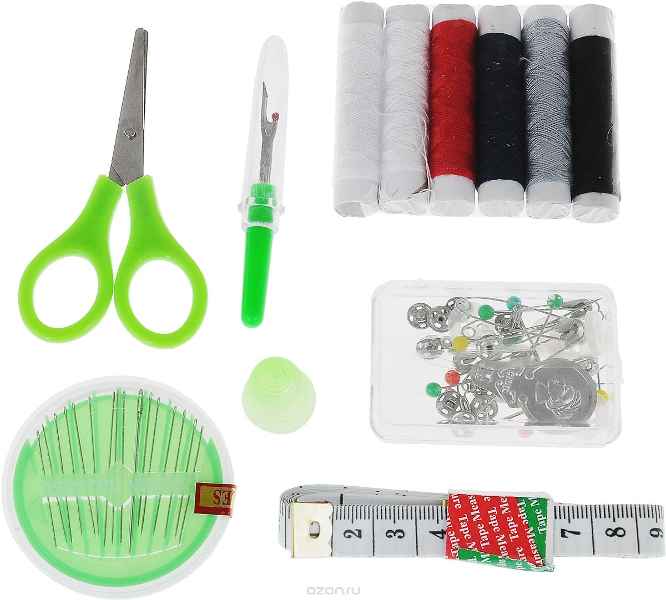
Рис. 1. Инструменты

Описание процесса изготовления изделия

- Необходимо распороть по швам старый предмет одежды.
- Мылом проводим разметку на ткани.
- Отрезаем ножницами по линии.
- Накладываем заднюю часть стенки на переднюю.
- Перекрёстным швом прошиваем боковые края.

Выбор технологии изготовления.

Обработка джинсовой ткани во многом зависит от вида этого материала. Все это мы учитывали при пошиве одежды.
Также при изготовлении заготовок одежды внимательно следили, чтобы все рубчики были направлены в одну сторону. Есть и большое преимущество, хлопок при раскрое не сыпется и не требует дополнительной обработки. Для сшивания джинсовой ткани следует правильно подобрать иглу, причем для каждого вида она идет своя. От этого зависит внешний вид строчки, а соответственно, и эстетичность всего изделия. Хлопок средней плотности мы прострочили иглой № 90, самый плотный - № 100 с острым концом.

Ход работы.

1 – Нужно полностью распороть все швы на джинсах. Постирать ткань, хорошо выгладить и раскроить нужную модель.
2 – Можно распороть джинсы частично. Оставить двойные (фирменные) швы и выкраивать сумку так, чтобы эти швы и карманы брюк оказались в нужном месте и служили украшением вашей сумки.

3- Если вам нравится модель вашей старой сумки, можно взять ее за основу и, оставив прежнюю фурнитуру, верх сделать из джинсовой ткани.
4 – Украсить новую сумку.
Мы в своей работе полностью распороли все швы и прошили заново по намеченной разметке.
Размер сумки 37/40 см; длина ручек по 50 см, ширина; дно 37/10 см.

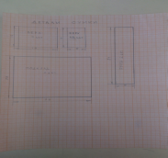
Рис.2 Параметры сумки

Техника безопасности при работе:

- Класть ножницы справа, сомкнутыми лезвиями, направленными от себя.
- Следить за тем, чтобы режущие и колющие инструменты не оказались под изделием.
- Инструменты хранить в укладках.
- Утюжить только исправным утюгом, включать и выключать утюг сухими руками, браться при этом за корпус вилки.
- Следить за тем, чтобы шнур не касался подошвы утюга и плитки.

В результате работы у нас получилась красивая и практичная сумка.
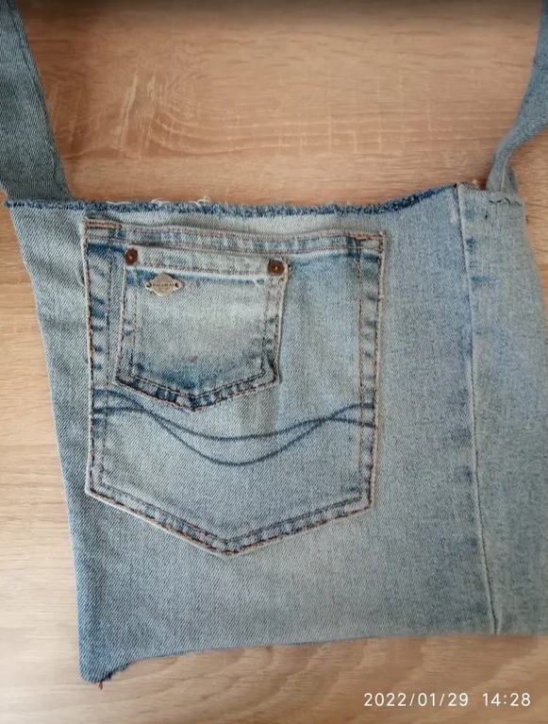

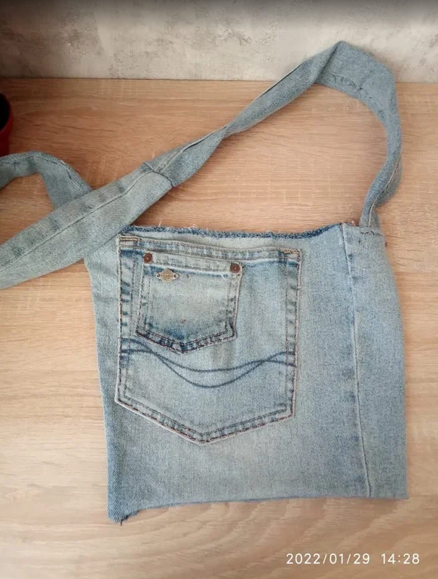
Реализация и практическая значимость

Работа закончена. Невозможно нашу жизнь представить без сумок, без них мы совершенно не можем обходиться. Сумка наша незаменимая помощница. Появление сумки связано с необходимостью носить с собой различные мелкие предметы, которые не должны связывать руки. Нашу сумку можно использовать в повседневной жизни, так как она объемна и функциональна. Вторая жизнь моих джинсов будет использоваться по назначению.

Экологическое обоснование

В своей работе применяла бывшие в употреблении вещи, которые не выбросили в мусор и не сжигали. Тем самым не загрязняли атмосферу воздуха. Ткань и нитки – выполнены из экологически чистых материала – хлопка.

Описание готового изделия

Мягкая, объемная сумка из полюбившихся джинсов. Состоит из прямоугольников и светлого тона, по центру слева светлые квадраты. Отделкой служит накладной карман и вышивка, все это предает фантастический образ изделию. Удлиненные ручки позволяют носить сумку, повесив на одно плечо. Такие сумки безо всякого труда вместят все нужные вещи.

Заключение

Данная работа подтвердила гипотезу нашего проекта и доказала, что при вторичном использовании текстильных отходов можно получить новую продукцию и решить экологическую проблему накопления старых вещей. Цель и задачи проекта достигнуты.
В дальнейшем хотелось бы еще глубже погрузиться в идею создания креативных вещей из старых джинсов - изготовить одежду для себя (джинсовую юбку или сарафан).
В результате работы над проектом я пришла к выводу, что каждый человек может многое сделать для сохранения чистоты в доме и экологической обстановки окружающей среды. Для этого необходимо правильно распоряжаться теми вещами, которые становятся ненужными. Чистота начинается с нас самих, с наших отношений к окружающей среде, с того места, где мы живем, работаем, учимся. На примере своей исследовательской работы я показала, как можно вторично использовать текстильные отходы. Важно помнить, что мусор — это не только дым из трубы, выхлопные газы автомобиля, нефть, канализационные воды, спущенные в реку, но и бумажка, выброшенная мимо урны. Помогая природе, вы поможете себе!

Список источников и использованной литературы

- Вторая жизнь вещей. Н.П. Коноплёва, «Просвещение», Москва, 1993 год.
- 2. Протасов В.Ф.« Экология, здоровье и охрана окружающей среды в России», М.: «Финансы и статистика», 2001
- http://vtorothodi.ru/utilizaciya/utilizaciya-musora-v-rossii
- http://punkti-priema.ru/articles/pererabotka-musora-v-rossii
- http://greenologia.ru/eko-problemy/ekologicheskie-problemy.html
- http://vtorothodi.ru/vse-ob-otxodax/vidy-otxodov-i-ix-klassifikaciya
- http://bionover.ru/class/
- http://www.darchik.ru/xochu_vse_znat/1911-kak-sdelat-bumagu-iz-makuiatury- doma-uvlekatelnyj-opyt.html
- http://dobrygnomik.ru/bumaga-iz-makulaturi/
- http://life-prog.ru/1_24295_istoriya-vozniknoveniya-problemi-globalnoy- ekologicheskoy-bezopasnosti.html
- https://moluch.ru/archive/80/14470/
- https://ratatum.com/organajzer-svoimi-rukam

